«Шумовой эффект»
Если вы приобрели детский бубен, покажите малышу, как на
нем можно играть: стучать ладошкой по бубну или просто
встряхивать инструмент. Научите ребенка не просто беспорядочно
колотить по бубну, а попытаться чередовать короткие хлопки с
длинными. При этом можно напевать знакомую песенку, например,
«Маленькой елочке холодно зимой». В результате у вас должна
получиться следующая ритмическая группа: один длинный хлопок
– два коротких, один длинный – два коротких, пять коротких
хлопков и т.д.
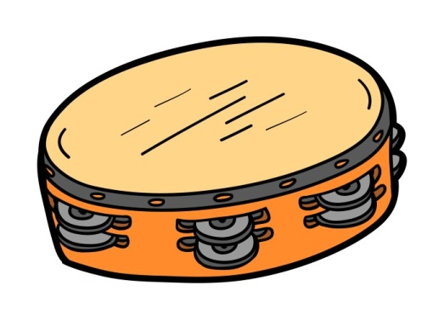
Можно использовать любую детскую песенку с простым
ритмом. Если малыш выбрал барабан, прежде всего, покажите ему,
как правильно держать палочки и ударять ими по барабану.
Можете взять его руки в свои, и вместе с ним что-нибудь простучать. 

Если же ребенку надоест заниматься под вашим руководством,
и он захочет просто поколотить по инструменту, вам придется
вытерпеть этот «концерт». Ни в коем случае не ругайте ребенка за
производимый шум. Просто мягко подскажите ему, что его игра
будет звучать более приятно, если чередовать звуки разной длины.

ЛАДУШКИ–ЛАДУШКИ...
Очень полезно для развития ритма играть с ребенком в
специальные игры, знакомые каждому из нас с самого детства и
бережно передаваемые из поколения в поколение. Например,
играть всей семьей в «Ладушки». В этой игре вам необходимо
делать хлопки в определенном ритме: на слог «ла» – один длинный
хлопок, на слоги «душ» и «ки» – два коротких, затем все наоборот:
два длинных и один короткий. Далее, на слоги «где бы-ли у бабуш-ки» делаете семь ровных хлопков. Таким образом, у вас
получается целая ритмическая фигура. Теперь попробуйте
акцентировать некоторые хлопки, например те, которые выпадают
на ударения в словах.
Точно так же можно играть с ребенком и в другие ритмические
игры. Постепенно малыш научится отличать длинные звуки от
коротких.
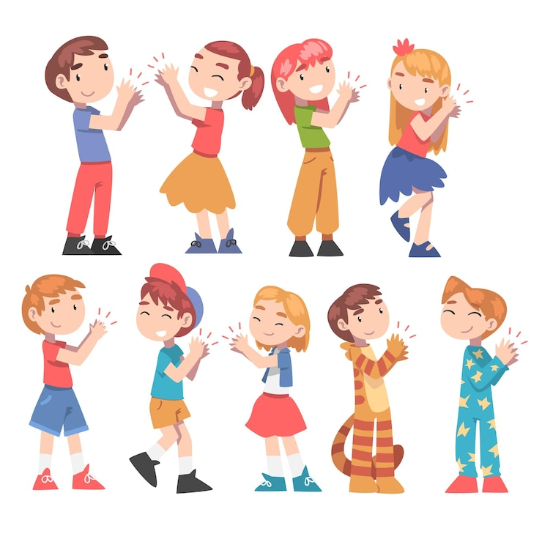

ИГРАЕМ И ПОЕМ
Когда малышу исполнится 4 года, можно познакомить его с
другими ударными инструментами: ксилофонами и
металлофонами.
Ксилофон представляет собой набор деревянных брусков
различной длины, которые располагаются на специальной
подставке.
Металлофон – это ряд свободно расположенных
металлических пластинок. Ударяя по деревянным брускам или
металлическим пластинам специальными молоточками, можно
сыграть несложную мелодию.
Для начала взрослым необходимо самим немного освоить
ксилофон или металлофон, чтобы суметь проиграть ребенку
знакомую мелодию. Когда малыш прослушает песенку в вашем
исполнении, скорее всего, у него появится желание тут же
повторить ее. Попробуйте сделать это вместе, чтобы у малыша не
возникло разочарования оттого, что у него ничего не получилось.
В дальнейшем ребенок запомнит, по каким именно пластинкам
или брусочкам надо ударять, чтобы прозвучали эти мелодии. Когда
малыш освоит инструменты, можно предложить ему
самостоятельно подобрать песенку. Это упражнение будет очень
полезно не только для развития ритма, но и для развития слуха.
Посоветуйте ему выбрать хорошо знакомую мелодию, несколько
раз пропойте ее, а затем начинайте подбирать на инструменте.
Сначала определите, с какого звука вы начнете ее играть. Для этого
пропойте первый звук песенки и, одновременно с пением, ударяйте
молоточком по брусочкам или пластинкам. Когда нужный звук
будет найден, продолжайте петь мелодию и выстукивать ее на
инструменте.
